**СХЕМА**

**границ прилегающих территорий**

Железнодорожная станция Туринская

Название объекта недвижимости

75:08:080101:668

Адрес (местоположение)

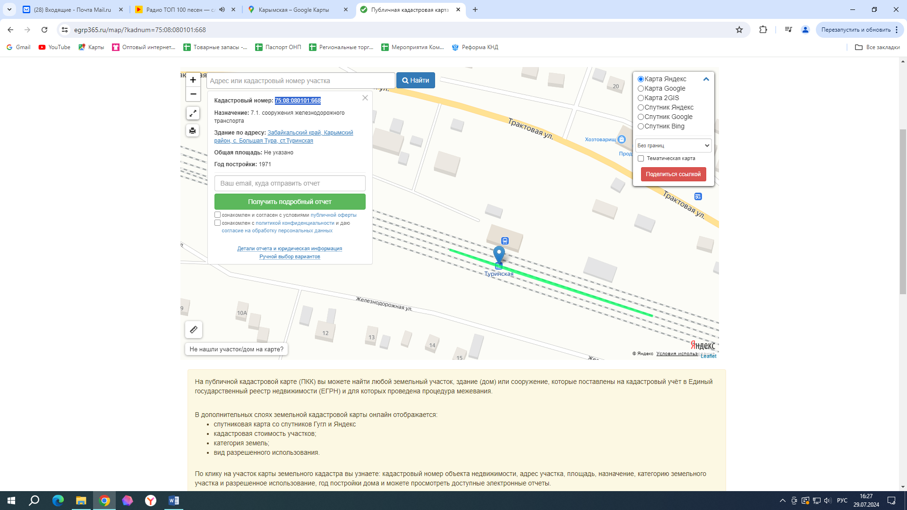

Масштаб: 1: 2000